בס״ד
ניצן חן רזאל, סינגל שני: ״אמריקה״
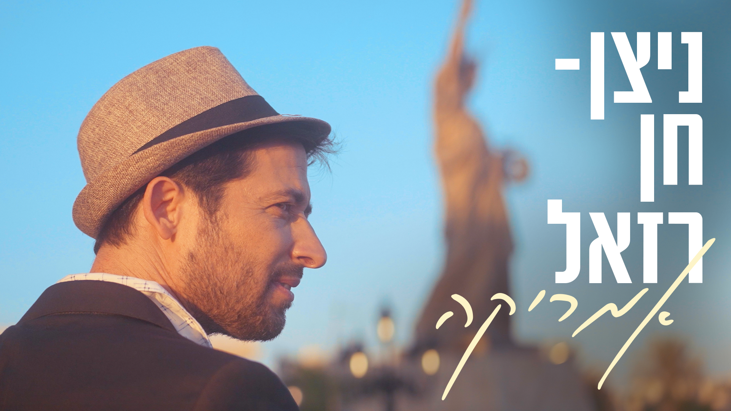
קרדיט צילום: שירה ביליג

לצפיה והאזנה לשיר
מילים, לחן, הפקה מוזיקלית ועיבוד: ניצן-חן רזאל

עד לאן אנחנו מוכנים ללכת כדי לחיות את החלום? רילוקיישן? הגירה?
איך מתמודדים בארץ החדשה ושומרים על קשר עם הארץ ועל איזון בין הבית והחוץ.
זו, תמצית הבלדה המרגשת הזו.

״אמריקה״ יוצא אחרי הסינגל הראשון שלי, ״אוצר״ שיצא לפני ארבעה חודשים.
השיר מספר על אחד מהאנשים הקרובים אלי, שעבר לארה״ב לפני מספר שנים.
הוא יצא להגשים את החלום שלו, בהתחלה כמו כל הישראלים. בעגלות מכירה בקניונים, ומשם - השמים הם הגבול.
אני מלווה אותו מהארץ בכל דרך, כמה שיותר מקרוב, חולם איתו ומשתדל להיות לו לאוזן קשבת באתגרים
של הזוגיות ,הקמת המשפחה, ובניית עסק בארץ החדשה.
השעות שלנו הפוכות, שנינו מטופלים בילדים, עיקר העזרה שלי היתה להקשיב לו ולהביט לו עמוק בעיניים דרך המסך.
רבים בוחרים לעשות רילוקיישן, אני מאחל לכולנו שגם אם נסענו, נדע מתי לחזור.

הטקסט נכתב בסדנת כתיבה של יוצרים צעירים שנפגשה מדי שבוע בתל-אביב במשך מספר שנים,
והיתה לנו כר פורה ליצירה ושיתופי פעולה.
השיר הוא בלדה מרגשת בסגנון רוק רך.

השיר נפתח בלולאת כינורות שנולדה מתוך משחק עם הכינור והלוּפר. מצטרפת אליה גיטרת הפדל-סטיל האמריקאית
ולאט נפרשת העלילה. סקציית הכינורות שלי מלווה לאורך השיר,
ומגיעה לשיאה בדו שיח עם השירה ובסולו מרגש.
הקליפ המלווה את השיר צולם בנתיבות ליד העתק של פסל החירות, ובמרכז הקניות פאריז סנטר הסמוך.
זהו המשך שיתוף הפעולה שלי עם הבמאי ענר טאוסיג והצלמת שירה ביליג.
שעשו איתי יחד את הקליפ אוצר.
—----------------------------------------------------------------------
ניצן-חן רזאל ניגן כינור שנים רבות לצד אהוד בנאי. גם עם שולי רנד, ומשניהם למד המון, גם לספר סיפור בשיר.
כמו כן ניגן עם הברירה הטבעית והקליט לאמנים רבים אחרים כמו שלמה ארצי, דודו טסה, עלמה זוהר,
אתי אנקרי ועוד.. סגנון הנגינה שלו משלב מזרח ומערב, רוק, פופ ומוזיקת עולם.
עם להקתו הופיע בכל רחבי הארץ בשירי האלבום הראשון שלו - ״מוצא מקום״
וכעת מתכונן לסבב הופעות חדש
עוד מוזיקה: שני שושנים | אלף בית
פייסבוק | אינסטגרם | ערוץ יוטיוב | ספוטיפיי |בנדקמפ | אתר רשמי
ליצירת קשר וקביעת הופעות: 053-4295702 officerazel@gmail.com

